本文為chinese-chess(中國象棋)之說明文件，相關訊息可參考本專案之頁面

<http://code.google.com/p/chinese-chess/>，本專案以GPLv3方式授權。

一、使用者端介面概述

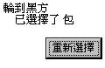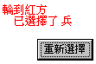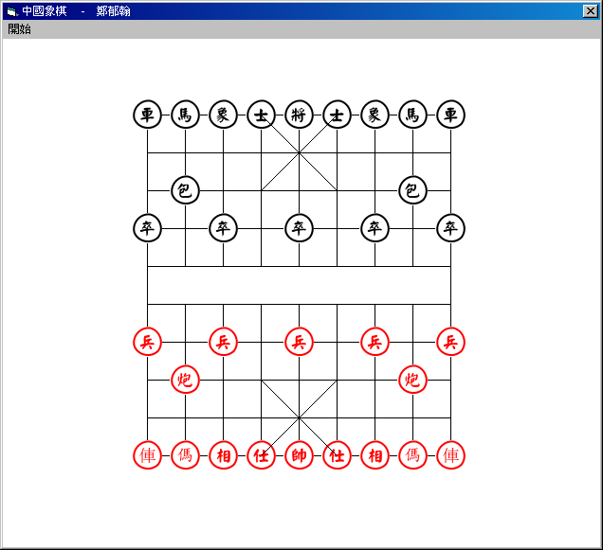  
圖2-1　使用者整體介面

功能表列

黑方

訊息區

棋盤操作區

訊息區

紅方

訊息區

　　遊戲提供了一個雙人對弈的界面，以中國象棋的規則，雙方輪流操作棋子動作，以最後吃掉對方將軍為取得勝利的手段。

　　首先，取得移動權的一方使用滑鼠點選欲行動之棋子，選擇後在點選欲移動的位置或欲「吃」的對象即完成動作。雙方將軍不可照面，若把將軍移動到能與對方將軍直接照面之位置，將以敗論。

如圖2-1所示，中央「棋盤操作區」為整個遊戲主要部分，如同一般中國象棋棋盤一般，玩家透過點選自方棋子後，再點選移動目標或攻擊目標來進行動作。

黑方與紅方都各自有個「訊息區」，其內主要顯示輪到何方下子，若點選棋子後，將會顯示點選何種棋子，並且出現「重新選擇」按鈕供玩家選錯時在重新選擇；最上的「功能表列」之重新開始按鈕則為重新開啟新局面用。

二、程式運作原理與程式碼解釋

程式冗長無法一一介紹，將以主要程序或重要副程式做說明。完整程式碼將列於最末附錄。

* 1. 基本物件

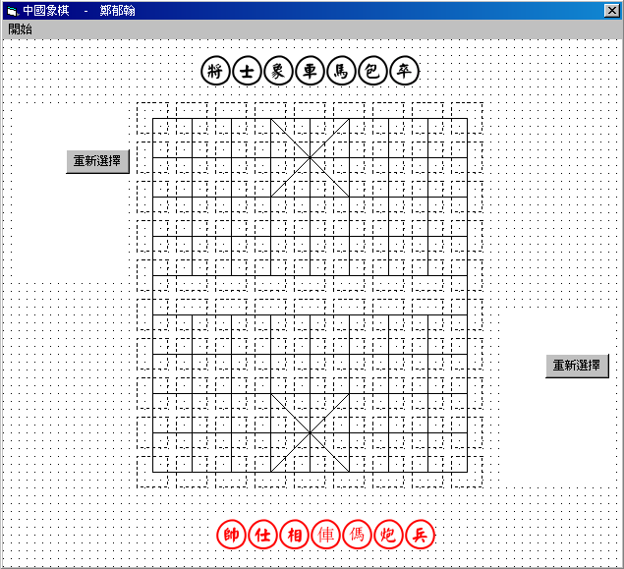

Image1，為一物件陣列，0到13之間，存放影像圖片用，執行階段不會出現，Tag屬性則記錄棋子名稱

Image2，為一物件陣列，0到89，顯示棋盤與玩家操作

Label2

訊息區

Label1

訊息區

Command3

Command2

圖3-1 程式所有物件

* 1. 初始宣告變數與棋盤定義

初始所宣告的變數如圖3-1所示，如整個棋盤宣告為一個二維陣列，即為xandy(9,10)，而每次玩家點選棋子時會把點選的座標記錄在ax與ay中，而mace變數則記錄輪到紅方還是黑方，okgg變數則為後面「檢驗將帥有無照面」函數執行時，若成立用以記錄之用。

  
圖3-2　宣告變數（anum為設計階段測試用，實際無使用到）

棋盤陣列資料型態為String，記錄的方法為在該位置放入該棋子名稱，例如「將」在(5,5)，則在xandy(5,5)置入「將」字。

* 1. 檢測將帥有無照面函數

在中國象棋規則中，將帥不可照面，即為不能在同一條線上而且沒有任何棋子阻擋，否則就可以飛過河抓對方的將軍；如圖3-2所示，此即為本程式用以檢測之用，首先分別搜尋黑方與紅方是否在同一條線上，若成立，將在驗證是否其中其他棋子。

此okg函數若回傳0代表沒有直接照面，若回傳1，則代表已經直接照面。  
　　　　　　　　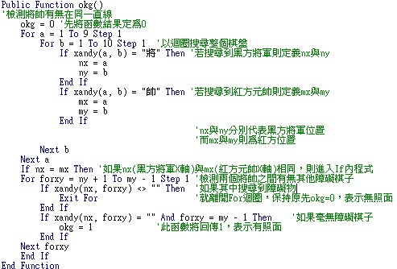

圖3-3　檢測將帥有無照面函數

* 1. 掃描棋盤

「棋盤陣列」為一虛擬棋盤，使用者無法見到，實際上顯示棋盤則為Image物件，而此物件為一陣列，共有90個（陣列0到89）；程式在運作時皆以棋盤陣列作為儲存，每次完成動作後，將會執行圖3-3之副程式，進行棋盤掃描，自「棋盤陣列」中讀取出整個棋盤逐一置入Image物件陣列中的0到90。

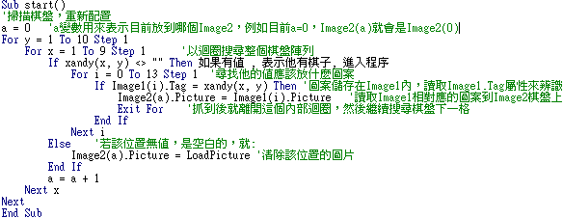

圖3-4　掃描棋盤副程式

* 1. 陣列索引值之間的轉換

基本上，整個棋盤除了棋盤線外，顯示棋子區域皆為image物件，而此物件為一陣列，共有90個（陣列0到89），然而前述所提，程式處理階段之虛擬棋盤為(9,10)之二維陣列，此陣列透過圖3-５中的numtox與numtoy兩函數分別可取得對應到棋盤的x與y值，其函數輸入值為Image物件陣列之Index。後續所有在使用者點選棋子後，都會透過此函數判斷。

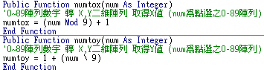

圖3-5　陣列索引值之間的轉換

* 1. 使用者操作

使用者點選棋盤之Image2後，將引發Click事件，由於為物件陣列，故帶有一參數，以參數Index即為陣列之Index值。

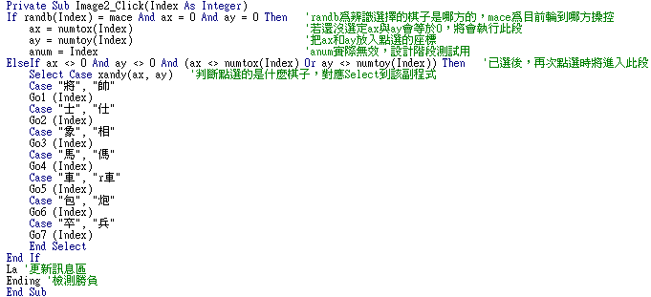

圖3-6　Image2_Click片段

程式一開始之randb函數為用以判斷所選擇之棋子是紅方還是黑方，故先判斷是否點我方棋子，且尚未選擇棋子，此一步驟為選定一棋子，若再次點選，則會引發ElasIf中之程式，透過xandy函數辨識目前選定之棋子，然後透過Select選定各種棋子的副程式，分別為Go1 ~ Go7。

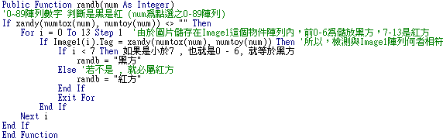

圖3-7

而Go1 ~ Go7 則為程式最冗長之部分，然其只是辨識紅方與黑方及把中國象棋之棋子規則寫進去罷了，再根據需要呼叫各種副程式與函數，一動也只是把本身該棋盤陣列清除，在新位置新增其值；由於中國象棋七種棋子均有不同規則，例如將帥只限定四周行走一步，且只能在九宮格內；而兵卒未過河前只能往前走，過河後除了往前後，也可左右移動等；故分別寫了對應七種棋子之程式，此部分將不做贅述，此將程式碼貼於最末。此程式大部分都寫做函數或副程式方式，再用呼叫方式使用。

* 1. 勝負判斷

透過圖3-8中Ending副程式，檢查是否雙方將帥還在，若不在，則為敗，同時，定下勝負可參照圖3-3中檢測將帥是否有照面來判斷。

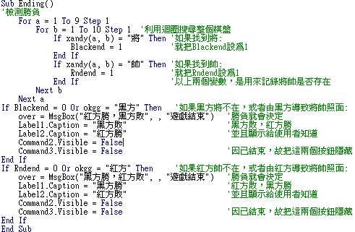

圖3-8　勝負判斷副程式